**Nghìn tỷ ở đây, nghìn tỷ ở kia ...**

[Chia sẻ](javascript:void(0))

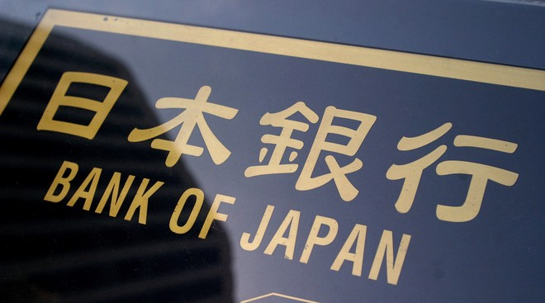

Tin mới

[“Thủ phủ bài bạc” sa sút vì Trung Quốc chống tham nhũng](http://cafef.vn/tai-chinh-quoc-te/thu-phu-bai-bac-sa-sut-vi-trung-quoc-chong-tham-nhung-201411051051107805ca32.chn)

[Tổng thống Mỹ Obama thừa nhận đảng Dân chủ gặp khó](http://cafef.vn/tai-chinh-quoc-te/tong-thong-my-obama-thua-nhan-dang-dan-chu-gap-kho-201411050919185808ca32.chn)

[Khi điện thoại iPhone kêu, kinh tế Mỹ lắng nghe](http://cafef.vn/tai-chinh-quoc-te/khi-dien-thoai-iphone-keu-kinh-te-my-lang-nghe-201411050910133433ca32.chn)

**Trên thị trường tiền tệ thế giới xuất hiện khác biệt thực sự về chính sách tiền tệ của các nước phát triển.**

Tuần trước, thị trường tài chính quốc tế chứng kiến nhiều biến động về chính sách. Ngày 29/10, Cục dự trữ liên bang Mỹ (Fed) thông báo chấm dứt hoàn toàn chương trình nới lỏng định lượng (QE). Ngay ngày hôm sau, NHTW Nhật Bản (BoJ) bất ngờ tung ra gói kích thích mới khi nâng cung tiền từ mức 60.000 – 70.000 tỷ yên hiện tại lên 80.000 tỷ yên. Mục tiêu của BoJ là thúc đẩy lạm phát. Nếu không tính đến những tác động từ đợt tăng thuế doanh vừa vừa qua, lạm phát lõi của Nhật Bản vẫn ở mức 1% - quá thấp để có thể đánh bật khả năng giảm phát quay trở lại.

Động thái của BoJ là một bất ngờ lớn và đã đẩy thị trường chứng khoán Nhật Bản tăng vọt. Chỉ số Nikkei 225 lập kỷ lục cao nhất 7 năm. Các thị trường châu Âu – vốn đã được thúc đẩy bởi phố Wall – cũng tăng điểm mạnh.

Tuy nhiên, có lẽ điều thú vị nhất chính là những phản ứng trên thị trường tiền tệ. Đồng yên đã giảm hơn 2% so với USD, mạnh hơn hẳn so với mức thông thường. Trên thị trường tiền tệ thế giới xuất hiện khác biệt thực sự về chính sách tiền tệ của các nước phát triển.

Vài năm trở lại đây, cụm từ chiến tranh tiền tệ bắt đầu được nhắc đến nhưng mọi sự chú ý đều đổ dồn vào các thị trường mới nổi. Bộ phận này cảm thấy rằng các nước phát triển đang cố tình giữ cho đồng nội tệ của họ ở mức giá thấp. Tuy nhiên, xét theo cách nào đó, điều này không có gì bất thường. Nếu như các thị trường mới nổi tăng trưởng nhanh hơn so với các nước phát triển, tất nhiên đồng tiền của họ phải tăng giá.

Thế nhưng, cạnh tranh tiền tệ trong nhóm các nước phát triển phức tạp hơn nhiều. Trên thực tế, QE có thể giúp Nhật Bản đẩy giá tăng lên. Nhưng, tất nhiên chính sách này cho phép các nhà xuất khẩu Nhật tăng sức cạnh tranh bằng mức giá thấp hơn (nếu họ muốn). Kết quả là giảm phát sẽ được xuất khẩu đi khắp thế giới. Kinh tế Mỹ đủ mạnh để chống lại kịch bản này. Nhưng còn châu Âu – khu vực đang cạnh tranh trực tiếp với Nhật Bản ở thị trường châu Á – thì sao? Và điều gì sẽ xảy ra với Trung Quốc, quốc gia neo nhân dân tệ vào đồng USD một cách không chính thức?

Câu trả lời cho tất cả những câu hỏi trên phụ thuộc vào quy mô của những dịch chuyển trên thị trường. Capital Economics dự đoán đồng yên sẽ chạm mốc 120 yên đổi 1 USD, nhưng điều gì sẽ xảy ra tiếp theo nếu tỷ giá là 140 hay 150 yên đổi 1 USD?

Quy mô chương trình mua tài sản của BoJ củng cố quan điểm cho rằng mối quan hệ cộng sinh giữa các NHTW và các chính phủ là vĩnh viễn. Theo Capital Economics, BoJ hiện đang sở hữu 1/4 lượng trái phiếu chính phủ trên toàn thế giới và 1/3 số trái phiếu kho bạc Mỹ. Capital nhấn mạnh rằng chương trình nới lỏng định lượng của Nhật Bản còn lâu mới chấm dứt.

Trong suốt 2 thập kỷ qua, người Nhật đã cố gắng thoát khỏi tình trạng trì trệ hiện nay nhưng gần như không đạt được thành công nào. Trong khi đó, ở phương Tây, Fed và NHTW Anh đã bắt đầu ngừng mua trái phiếu nhưng cũng không bán ra. Vì hai NHTW này đều trả lại số lãi suất họ thu được cho chính phủ, rút cục thì đây là những khoản cho vay không lãi suất. Đối với các chính trị gia, đây là điều khó từ bỏ. Ngân sách của chính phủ Anh vẫn bị thâm hụt 100 tỷ bảng mỗi năm nhưng đảng Bảo thủ vẫn đang nói về cắt giảm thuế trong khi đảng Lao động nói về tăng chi tiêu.

Cuối cùng thì ai đó sẽ quyết định rằng tình hình hiện tại thật nực cười: một phần của chính phủ nợ phần còn lại quá nhiều tiền. Việc cần làm chỉ đơn giản là hủy bỏ tất cả mọi thứ và những khoản nợ sẽ biến mất. Ý tưởng này đã được bàn đến cách đây 2 năm, nếu giảm phát xảy ra, chắc chắn ý tưởng này sẽ được nhắc lại.

Cách đây 20 năm, ý tưởng này chắc chắn sẽ bị nguyền rủa. Tuy nhiên, khủng hoảng nợ sẽ dẫn đến lạm phát, trì trệ hoặc vỡ nợ trong khi nếu không có lạm phát thì vỡ nợ là điều được ưa chuộng hơn là tình cảnh trì trệ.